
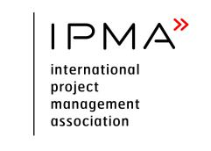


2019中国项目管理大会暨中国特色与跨文化
项目管理国际论坛
主题报告申请信息表
姓 名  (中/英文) |  |  | 性 别 | 【 】男 【 】女
工作单位
(中/英文)
职务/职称 |  |  | 电 话
E-mail |  |  | 传 真
通信地址
报告标题
(中/英文)
报告人个人简介：

工作单位个人简介：

报告摘要（600字左右）：

备注 | - 本申请请于2019年6月30日前提交；  - 如果申请通过，请于2019年9月30日之前提交论坛演讲PPT文件；  - 论坛演讲者将获得大会免注册费的优惠；  - 演讲者请同时提供一张分辨率在300dpi以上的照片用于论坛会刊印刷及相关网上宣传。

